Mladší školní věk – VLASTIVĚDA

- Jak se nazývá světadíl, kde leží naše republika?
A: Evropa
B: Euroasie
C: Antropa
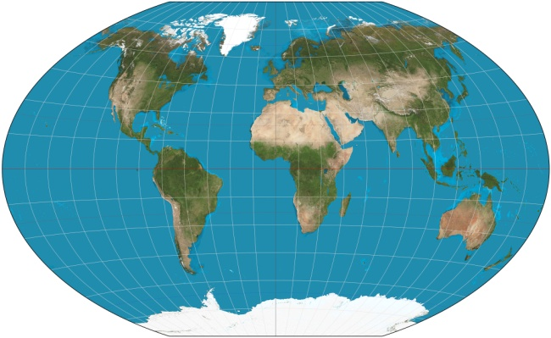
- CC BY-SA 3.0 - wikipedie
- File:Winkel triple projection SW.jpg

- Jaký je přesný název naší republiky?
A: Česká demokratická republika
B: Česko
C: Česká republika
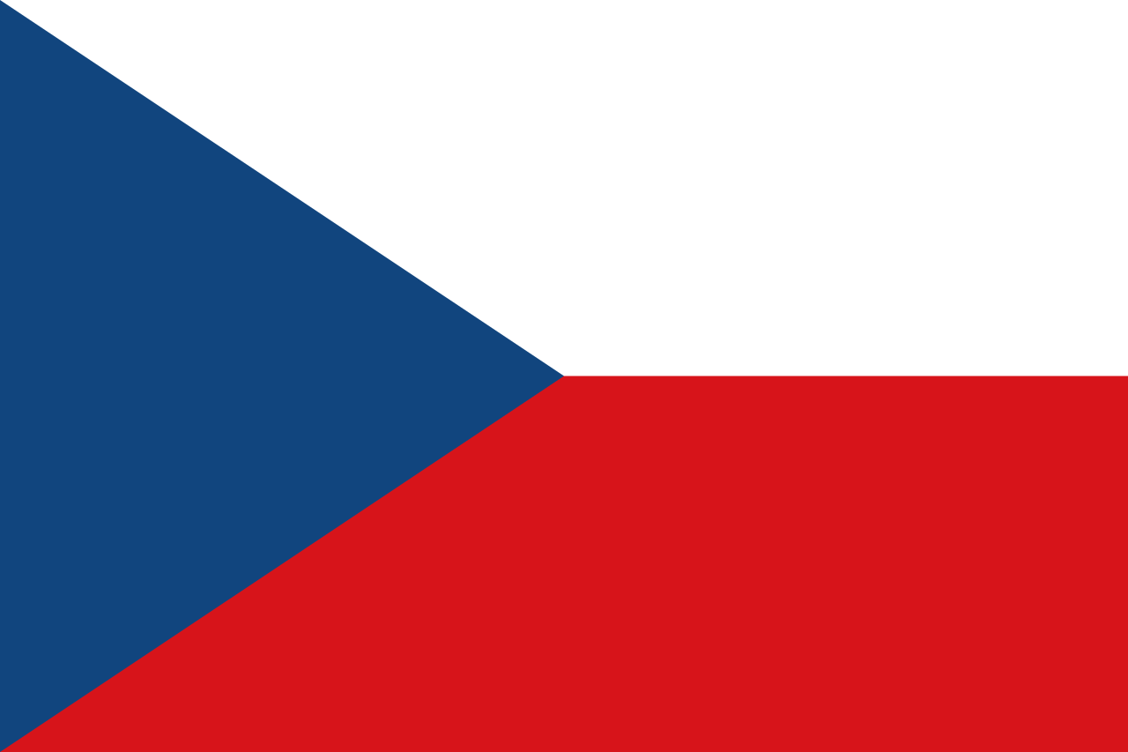

- Volné dílo - wikipedie
- File:Flag of the Czech Republic.svg

- Kdo stojí v čele našeho státu?
A: předseda vlády
B: prezident
C: královna
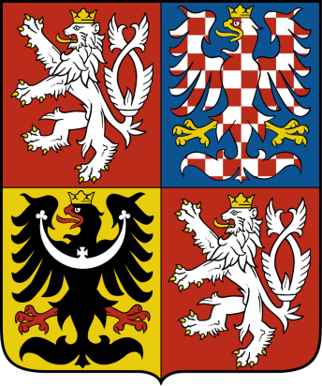
- Volné dílo - wikipedie
- File:Coat of arms of the Czech Republic.svg

- Mezi státní symboly patří také státní hymna. Jmenuje se:
A: Kde jsme doma
B: Kde je můj domov
C: Kde domov můj
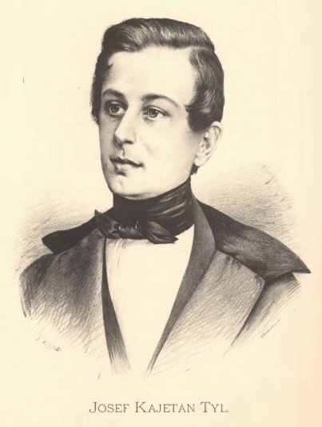
- Volné dílo - wikipedie
- File:Jan Vilímek - Josef Kajetán Tyl.jpg

- Hlavním městem naší země je:
A: Plzeň
B: Praha
C: Brno
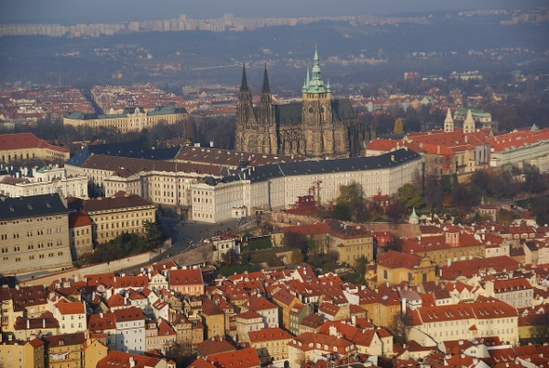
- CC BY-SA 3.0 - wikipedie
- File:Pražský hrad 1.JPG

- Hlavním městem protéká řeka:
A: Labe
B: Berounka
C: Vltava
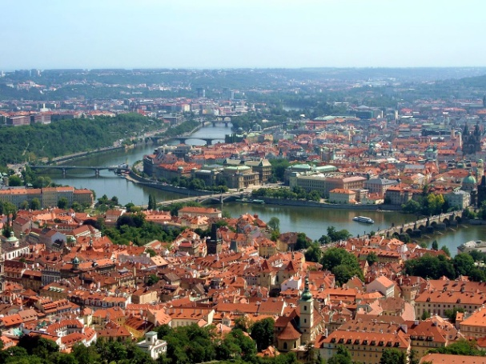
- Volné dílo - wikipedie
- File:PragueCityscape.JPG

- Kdo byl zvolen prvním prezidentem republiky v roce 1918:
A: T. G. Masaryk
B: M. Zeman
C: Václav Havel
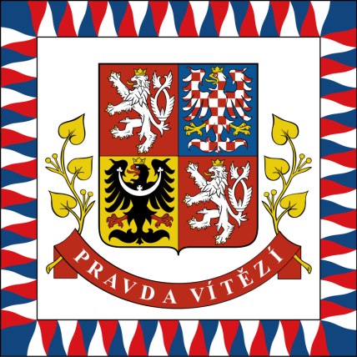
- Volné dílo - wikipedie
- File:Flag of the President of the Czech Republic.svg

- Území naší republiky je členěno do krajů. Těch je:
A: 10
B: 13
C: 14

- V naší republice žije:
A: 1 milion obyvatel
B: 10 milionů obyvatel
C: 20 milionů obyvatel
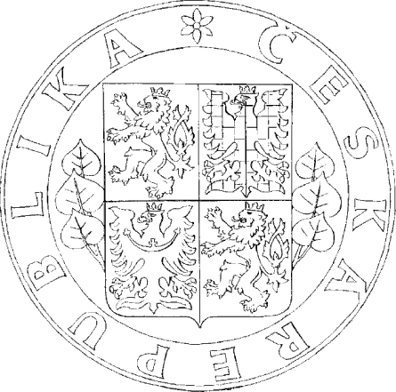
- Volné dílo - wikipedie
- File:Seal of the Czech Republic.png

